REQUERIMENTO Nº / 2022

Sr. Presidente,
Srs. Vereadores:

O Vereador que a este subscreve requer, ouvida a Casa, e após os trâmites regimentais, que seja enviada correspondência ao Exmo. Sr. Prefeito Municipal, solicitando-lhe providências cabíveis junto à Secretaria Competente, visando Manutenção e Conserto da Porta de acesso ao UBS Interlagos, localizado na Rua Itambacuri, Nº182 – Interlagos II.

JUSTIFICATIVA: O ESF em questão necessita do pedido supracitado, uma vez que a porta de entrada está com defeito e falta de manutenção tem ocasionado problemas para abrir e fechar, desta forma solicitamos uma troca ou até mesmo uma manutenção da mesma.

Sete Lagoas, 05 de janeiro de 2022.

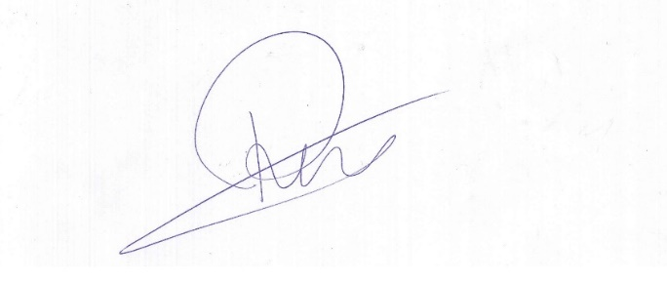

Roney do Aproximar
Vereador

